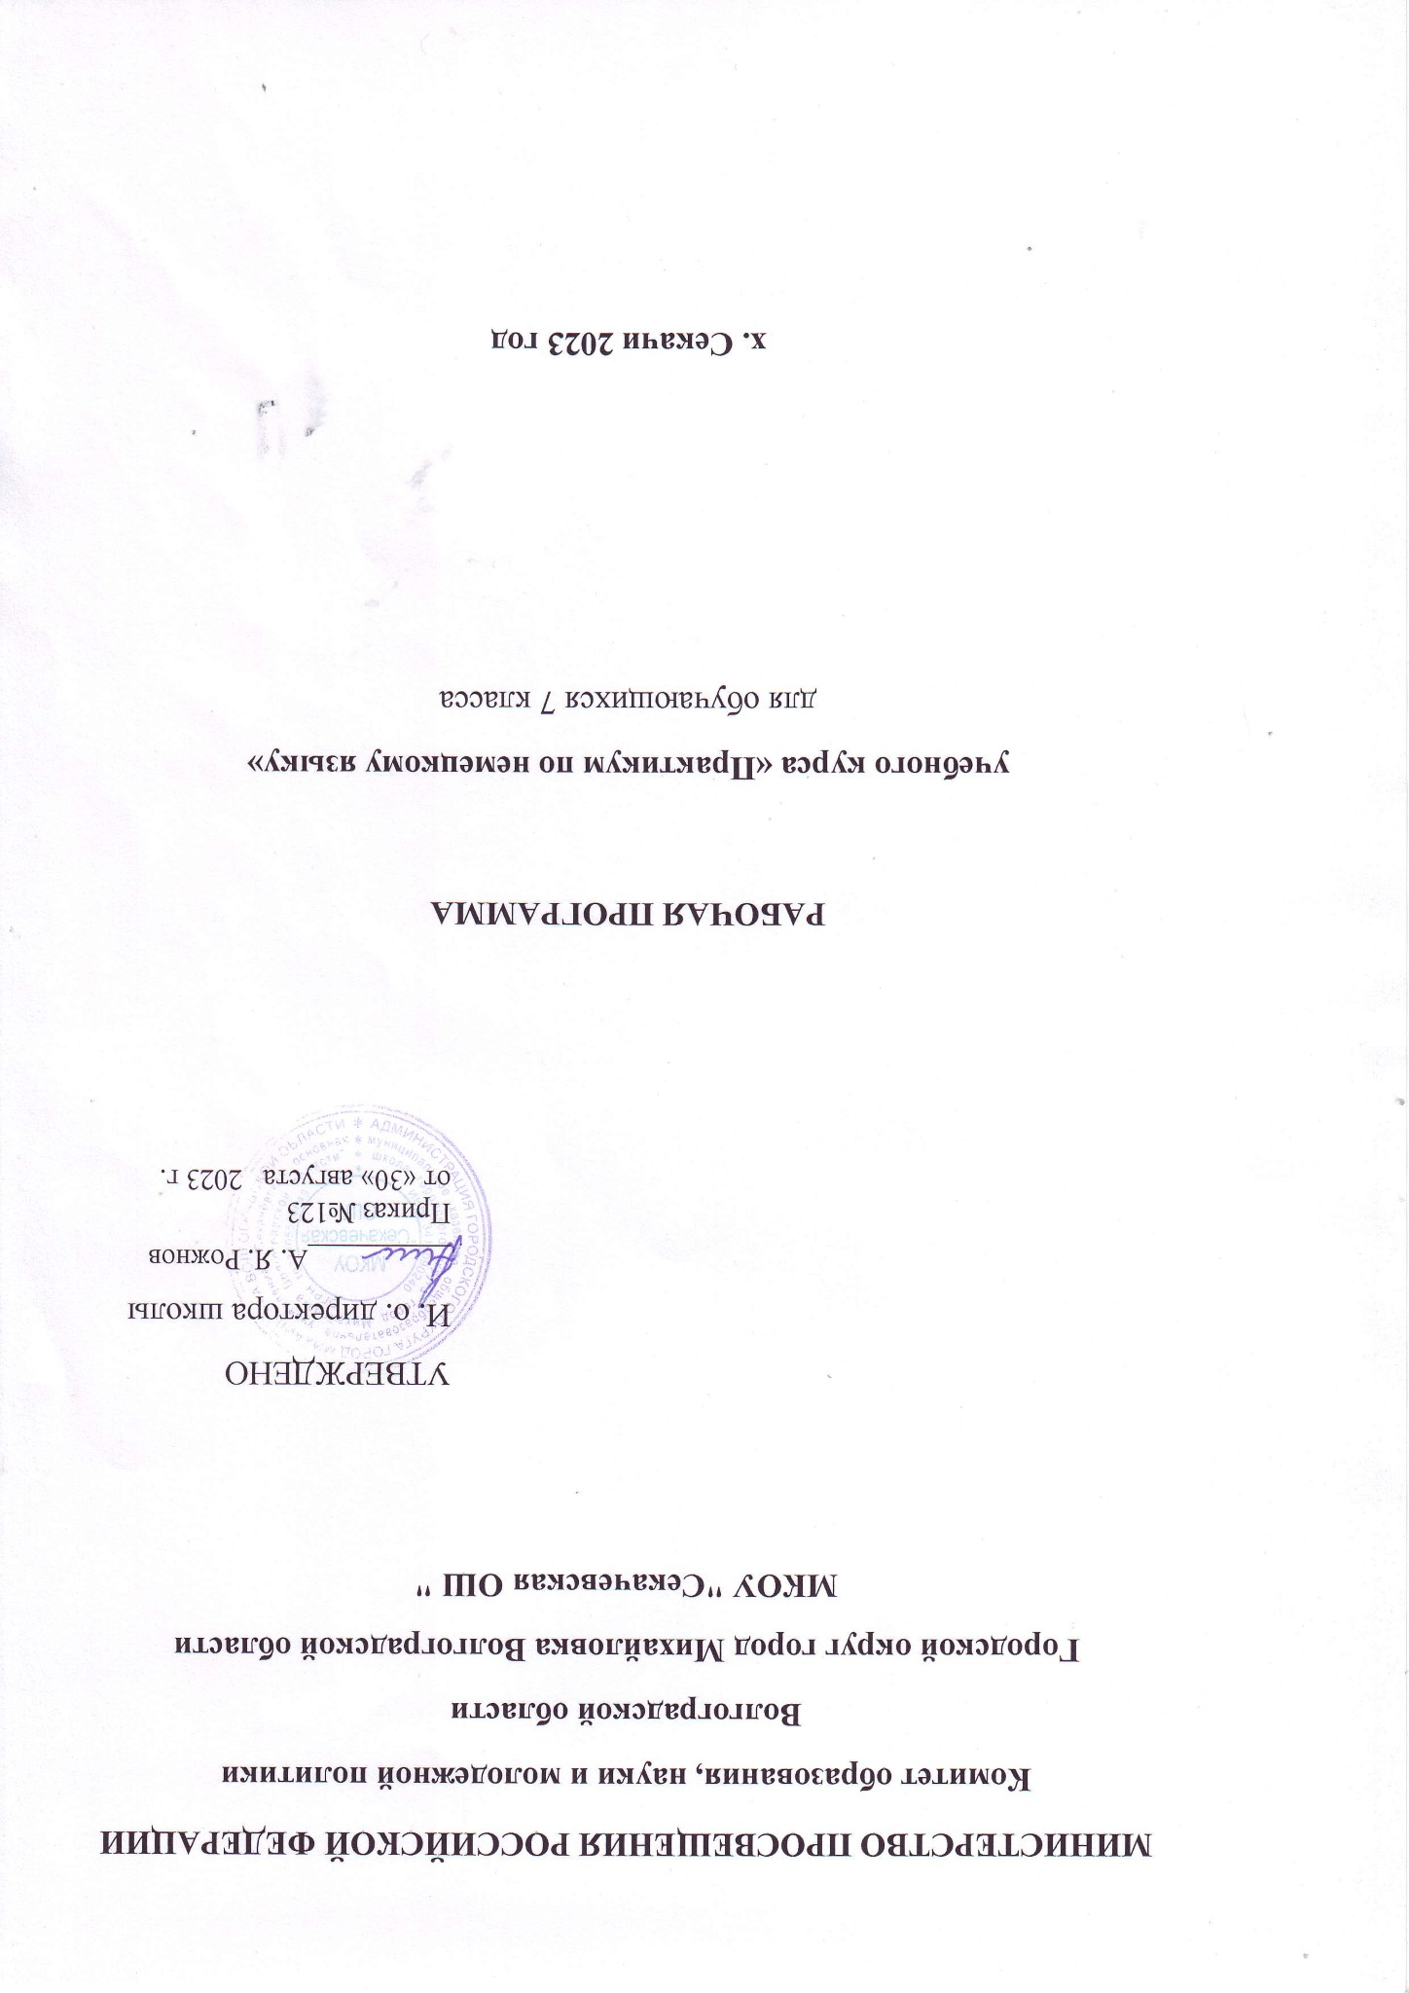

Пояснительная записка
Рабочая программа учебного курса составлена в соответствии с требованиями федерального государственного образовательного стандарта основного общего образования, в том числе к планируемым результатам освоения основной образовательной программы основного общего образования, Примерной программы основного общего образования по учебным предметам «Иностранный язык 5-9 классы» рекомендованной Министерством образования Российской Федерации и авторской программы И.Л. Бим, Л.В. Садомовой «Немецкий язык» 5 - 9 класcы, а также на основе концепции духовно-нравственного развития и воспитания личности.
Рабочая программа ориентирована на использование учебно-методического комплекта «Немецкий язык» «Deutsch» для 7 класса общеобразовательных учреждений.
Курс обучения в 7 классе ставит своей целью закрепить, совершенствовать и развить приобретенные школьниками ранее языковые и страноведческие
знания, речевые навыки и умения, общие и специальные учебные умения, а также сформировать новые, с тем чтобы учащиеся продвинулись дальше в своем практическом овладении немецким языком, продолжили приобщаться к культуре страны изучаемого языка, учились представлять себя и свою страну в процессе иноязычного общения и чтобы все это в своей совокупности обеспечивало средствами учебного предмета образование, воспитание и разностороннее развитие школьников.
Цели и задачи программы
Изучение иностранного языка в целом и немецкого в частности в основной школе направлено на достижение следующих целей:
1. Развитие иноязычной коммуникативной компетенции в совокупности её составляющих, а именно:
- речевая компетенция – развитие коммуникативных умений в четырёх основных видах речевой деятельности (говорении, аудировании, чтении, письме);
- языковая компетенция – овладение новыми языковыми средствами
(фонетическими, орфографическими, лексическими, грамматическими) в соответствии с темами и ситуациями общения, отобранными для основной школы; освоение знаний о языковых явлениях изучаемого языка, разных способах выражения мысли в родном иностранном языках;
- социокультурная/межкультурная компетенция – приобщение к культуре, традициям, реалиям стран/страны изучаемого языка в рамках тем, сфер и ситуаций общения, отвечающих опыту, интересам, психологическим особенностям учащихся основной школы на разных её этапах; формирование умения представлять свою страну, её культуру в условиях межкультурного общения;
- компенсаторная компетенция – развитие умений выходить из положения в условиях дефицита языковых средств при получении и передаче информации;
- учебно-познавательная компетенция – дальнейшее развитие общих и специальных учебных умений, универсальных способов деятельности; ознакомление с доступными учащимся способами и приёмами самостоятельного изучения языков и культур, в том числе с использованием новых информационных технологий;
2. Развитие личности обучающихся посредством реализации воспитательного потенциала иностранного языка;
- формирование у обучающихся потребности изучения иностранных языков и овладения ими как средством общения, познания, самореализации и социальной адаптации в поликультурном, полиэтническом мире в условиях глобализации на основе осознания важности изучения иностранного языка и родного языка как средства общения и познания в современном мире;
- формирование общекультурной и этнической идентичности как составляющих гражданской идентичности личности; воспитание качеств гражданина, патриота;
- развитие национального самосознания, стремления к взаимопониманию между людьми разных сообществ, толерантного отношения к проявлениям иной культуры; лучшее осознание своей собственной культуры;
- развитие стремления к овладению основами мировой культуры средствами иностранного языка;
- осознание необходимости вести здоровый образ жизни путем информирования об общественно признанных формах поддержания здоровья и обсуждения необходимости отказа от вредных привычек.
Задачи:
- показать обучающимся роль иностранного языка в их жизни и в окружающем мире;
- обеспечить возможность разных тактических решений при достижении конечных целей обучения – с учётом индивидуальных особенностей школьников и условий обучения;
-сформировать и развивать умения и навыки самостоятельной работы;
-развить стремление использовать полученные знания в процессе обучения другим предметам и в жизни;
-создать условия для овладения основами продуктивного взаимодействия и сотрудничества со сверстниками и взрослыми: умения правильно, чётко и однозначно формулировать мысль в понятной собеседнику форме, умения выступать перед аудиторией, представляя ей результаты своей работы;
- обеспечить повторение и закрепление изученного в начальной школе в 5 и 6 классах, осуществить переход к более систематическому изучению немецкого языка, и тем самым укрепить фундамент для дальнейшего продвижения обучающихся.

Результаты освоения учебного курса:

Предметные:
1) формирование дружелюбного и толерантного отношения к ценностям иных культур, оптимизма и выраженной личностной позиции в восприятии мира, в развитии национального самосознания на основе знакомства с жизнью своих сверстников в других странах, с образцами зарубежной литературы разных жанров, с учётом достигнутого обучающимися уровня иноязычной компетентности;
2) формирование и совершенствование иноязычной коммуникативной компетенции; расширение и систематизация знаний о языке, расширение лингвистического кругозора и лексического запаса, дальнейшее овладение общей речевой культурой;
3) создание основы для формирования интереса к совершенствованию достигнутого уровня владения изучаемым иностранным языком, в том числе на основе самонаблюдения и самооценки, к использованию иностранного языка как средства получения информации, позволяющей расширять свои знания в других предметных областях.

Метапредметные:
1) умение самостоятельно определять цели своего обучения, ставить и формулировать для себя новые задачи в учёбе и познавательной деятельности, развивать мотивы и интересы своей познавательной деятельности;
2) умение самостоятельно планировать пути достижения целей, в том числе
альтернативные, осознанно выбирать наиболее эффективные способы решения учебных и познавательных задач;
3) умение соотносить свои действия с планируемыми результатами, осуществлять контроль своей деятельности в процессе достижения результата, определять способы действий в рамках предложенных условий и требований, корректировать свои действия в соответствии с изменяющейся ситуацией;
4) умение оценивать правильность выполнения учебной задачи, собственные возможности её решения;
5) владение основами самоконтроля, самооценки, принятия решений и осуществления осознанного выбора в учебной и познавательной деятельности;
6) смысловое чтение;
7) умение организовывать учебное сотрудничество и совместную деятельность с учителем и сверстниками; работать индивидуально и в группе: находить общее решение и разрешать конфликты на основе согласования позиций и учёта интересов; формулировать, аргументировать и отстаивать своё мнение;
8) умение осознанно использовать речевые средства в соответствии с задачей коммуникации для выражения своих чувств, мыслей и потребностей; планирования и регуляции своей деятельности; владение устной и письменной речью, монологической контекстной речью;
9) формирование и развитие компетентности в области использования информационно-коммуникационных технологий.

Личностные:
1) воспитание российской гражданской идентичности: патриотизма, уважения к Отечеству, прошлое и настоящее многонационального народа России; воспитание чувства ответственности и долга перед Родиной;
2) формирование ответственного отношения к учению, готовности и способности обучающихся к саморазвитию и самообразованию на основе
мотивации к обучению и познанию, осознанному выбору и построению дальнейшей индивидуальной траектории образования на базе ориентировки в мире профессий и профессиональных предпочтений, с учётом устойчивых познавательных интересов, а также на основе формирования уважительного отношения к труду;
3) формирование целостного мировоззрения, соответствующего современному уровню развития науки и общественной практики, учитывающего социальное, культурное, языковое, духовное многообразие современного мира;
4) формирование осознанного, уважительного и доброжелательного отношения к другому человеку, его мнению, мировоззрению, культуре, языку, вере, гражданской позиции, к истории, культуре, религии, традициям, языкам, ценностям народов России и народов мира; готовности и способности вести диалог с другими людьми и достигать в нём взаимопонимания;
5) освоение социальных норм, правил поведения, ролей и форм социальной жизни в группах и сообществах;
6) развитие морального сознания и компетентности в решении моральных проблем на основе личностного выбора, формирование нравственных чувств и нравственного поведения, осознанного и ответственного отношения к собственным поступкам;
7) формирование коммуникативной компетентности в общении и сотрудничестве со сверстниками, детьми старшего и младшего возраста, взрослыми;
8) формирование ценности здорового и безопасного образа жизни;
9) развитие эстетического сознания через освоение художественного наследия народов России и мира, творческой деятельности эстетического характера.
Первый уровень результатов — приобретение школьником знаний, первичного понимания реальности.
Второй уровень результатов — получение школьником опыта переживания и позитивного отношения к базовым ценностям общества, ценностного отношения к реальности в целом.
Третий уровень результатов — получение школьником опыта самостоятельного общественного действия.

ТЕМАТИЧЕСКОЕ ПЛАНИРОВАНИЕ
Тема | Количество  часов
Каникулы. Прямой и обратный порядок слов в предложении. Вопросительные предложения. Работа с текстом, требующим выбор правильного ответа. | 1
Путешествие. Повторение спряжения глаголов, изменяющих корневую гласную. Работа с тестами. Работа со страноведческим материалом. | 1
Климат. Глаголы haben, sein в прошедшем времени. Работа с тестами. | 1
Глаголы с предлогами, управление глаголов. Тест с выбором ответа. | 1
Мои планы. Совершенствование навыков употребления модальных глаголов в речи. Работа с тестами. | 1
Глаголы движения. Повторение употребления глаголов в прошедшем времени Perfekt. Работа с тестами.  Инфинитвный обоот um….zu. Тренировочные упражнения. | 1
Повторение употребления глаголов в прошедшем времени Perfekt | 1
Текст с пропусками. Приемы работы. | 1
Дружба. Написание письма личного характера. | 1
Особенности диалогической речи. | 1
Совершенствование навыков употребления неопределенно - личного местоимения «man». | 1
Формирование навыков употребления местоимения «man» с модальными глаголами.  Употребление модальных глаголов в прошедшем времени. | 1
Внешность. Степени сравнения имен прилагательных. | 1
Развитие навыков письменной речи со сложносочиненными предложениями.  Союзы, требующие прямого порядка слов. | 1
Развитие навыков письменной речи со сложносочиненными предложениями.  Союзы, требующие обратного порядка слов. | 1
Совершенствование навыков употребления придаточных дополнительных предложений и придаточных предложений причины.  Работа со страноведческим материалом. | 1
Совершенствование навыков употребления придаточных предложений причины. | 1
Формирование навыков употребления придаточных предложений условия. | 1
Совершенствование навыков употребления придаточных предложений условия. | 1
Формирование навыков употребления модальных глаголов в настоящем и прошедшем времени. | 1
Развитие навыков чтения и аудирования. | 1
Совместная жизнь. Возвратные глаголы и возвратное местоимение sich. | 1
Повелительное наклонение. Особенности образования с возвратными глаголами. | 1
Развитие навыков диалогической речи. | 1
Выполнение лексико-грамматических тестов. | 1
Развитие навыков работы со связным текстом, содержащим пропуски. | 1
Школы разного вида. Активизация употребления местоимений Welch-/jed/dies. | 1
Развитие навыков устной речи. | 1
Развитие навыков работы со связным текстом, содержащим пропуски. | 1
Употребление прилагательного в качестве определения с неопределенным артиклем. | 1
Употребление прилагательного в качестве определения с определенным артиклем. | 1
Подробнее о себе. Употребление порядковых числительных и дат. | 1
Работа со страноведческим материалом. | 1
Выполнение лексико-грамматических тестов. | 1

Учебно-методическое обеспечение
1. Грамматика немецкого языка в таблицах и схемах. – Спб.: ООО «Виктория плюс», 2008,
2.Власова З.А. Нестандартные уроки немецкого языка. Волгоград: ИТД «Корифей», 2011.
3.Романовская Н.И., Романовская Ю.Т. 200 тем немецкого языка. М.: ЗАО «БАО-ПРЕСС» ООО «ИД» РИПОЛ классик, 2010
Дополнительные источники:
1. Газета издательского дома «Первое сентября» Deutsch.
2. Словари (русско-немецкие, немецко-русские).
Интернет-ресурсы:
1. http://deu.1september.ru/
2. http://www.deutschland.de/
3. http://www.deutschlern.net/
4 http://www.goethe.de/

